rz12333 认证客户端安装说明

运行安装程序，出现程序安装向导，如下图：
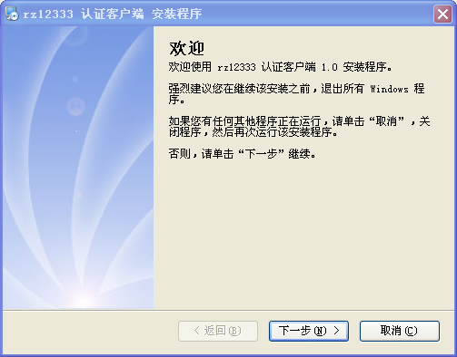

用鼠标点击“下一步”之后，如下图：
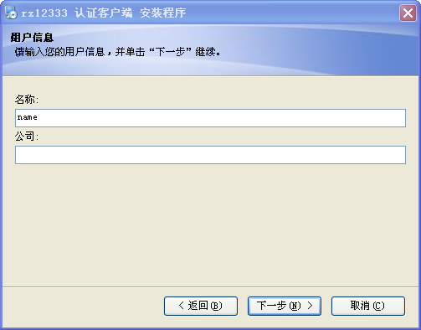

直接点“下一步”之后，如下图：
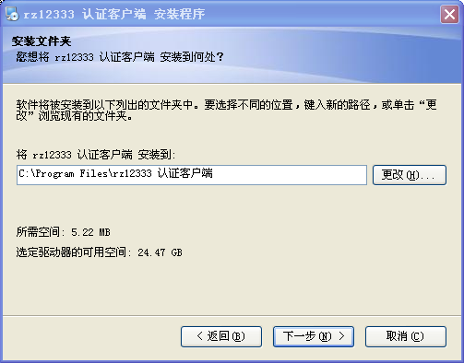

直接点“下一步”之后，如下图：
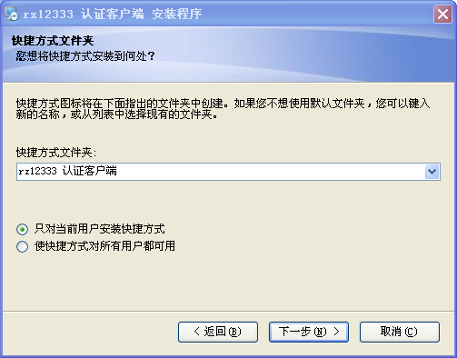

直接点“下一步”之后，如下图：
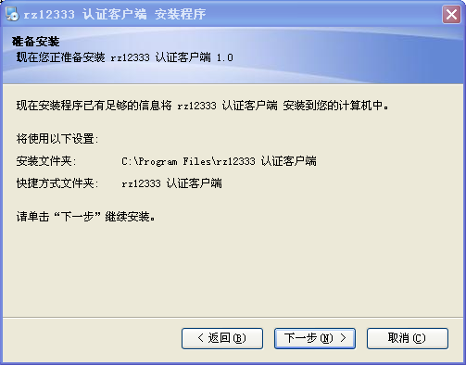

直接点“下一步”之后，开始安装。如果您之前打开过IE浏览器，会提示您关闭浏览器，如下图：
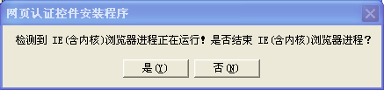

您可以自行关闭浏览器（注意保存好您的数据以免丢失），然后点“是”；如果您的浏览器中没有必须要保存的数据，您可以直接点“是”来关闭浏览器。之后，安装程序会先安装微软VC9运行库，可能需要很长时间，此时没有界面显示，请耐心等待。之后会出现安装界面。安装完毕，如下图：
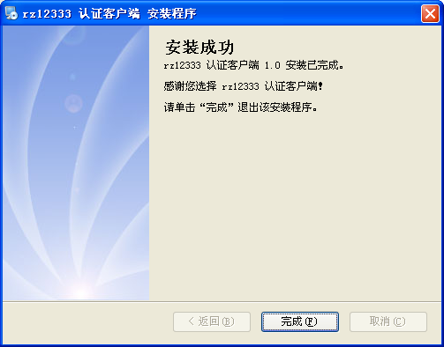

点“完成”即可。

